学信网学历认证报告打印流程（参考）

【第一步】登陆学信网官方网站：http://www.chsi.com.cn
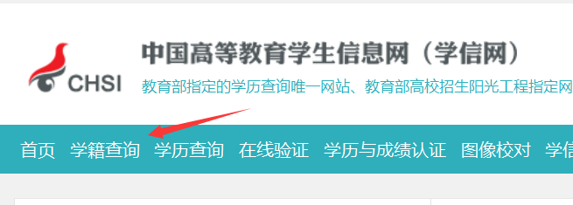

【第二步】登录或注册学信网帐号
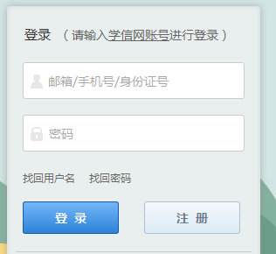

【第三步】在线验证报告栏，点击“高等学历”如下图

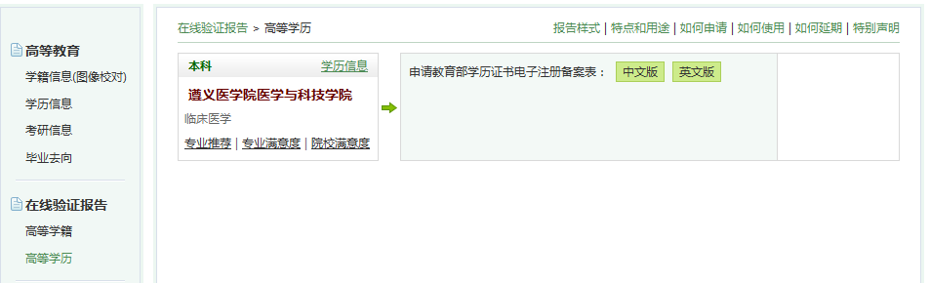
【第四步】购买“学历验证报告验证码”
按上图点击：“中文版”，出现如下对话框。
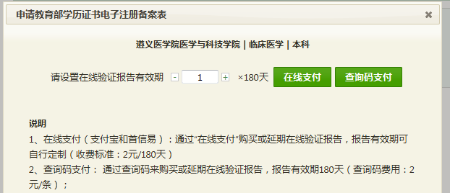
点击查询码支付
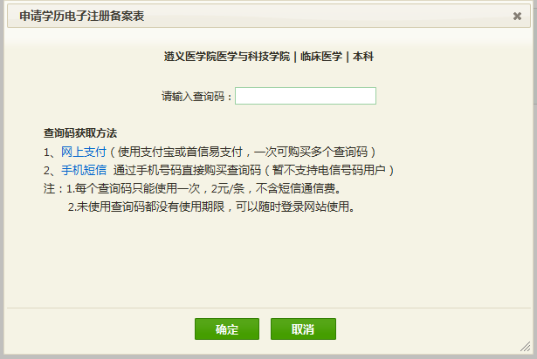
短信支付，购买查询码
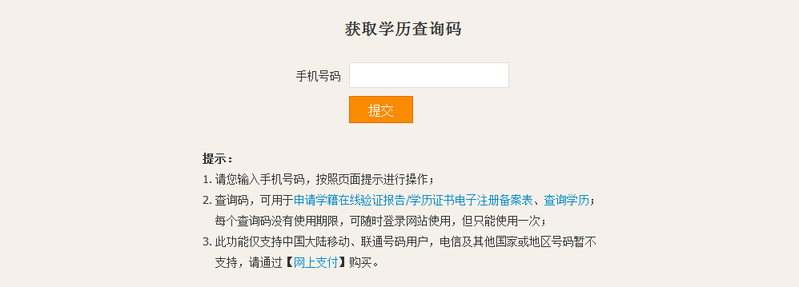
输入手机号支付，购买查询码
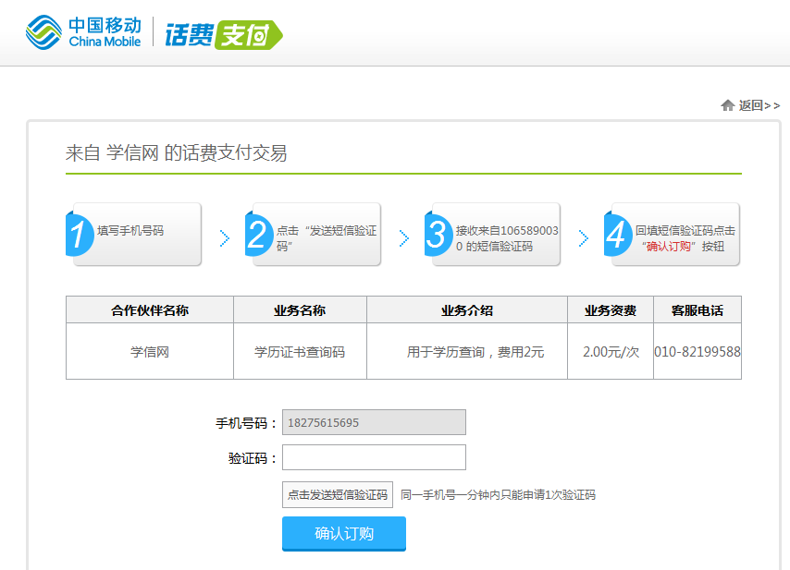
输入手机收到的第一个验证码，用于确认支费
手机支付时，按上图，你会收到2个验证码：
第一个验证码用于确认付费，按上图输入付费确认码，确认付费。
第二个即为购买得到的“查询码”，输入如下对话框（见下图）
手机支付成功后，输入第二次获得的验证码。
输入“查询码”获得“在线验证码”如下图：
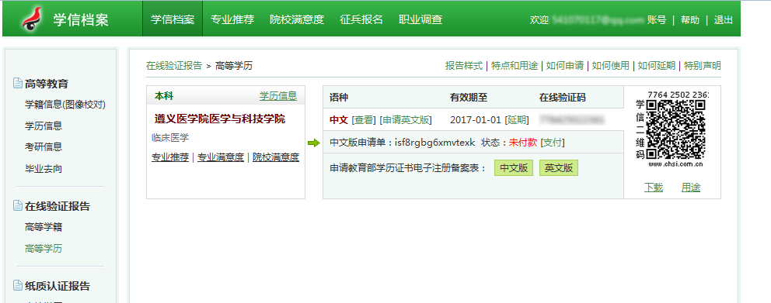
成功获得“学历验证报告验证码”
复制验证码，回到主页，点击“在线验证”
“学历验证报告验证码”输入或粘贴到查询框，点击“查询”
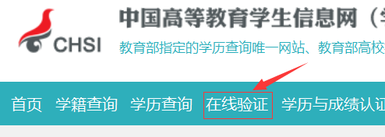
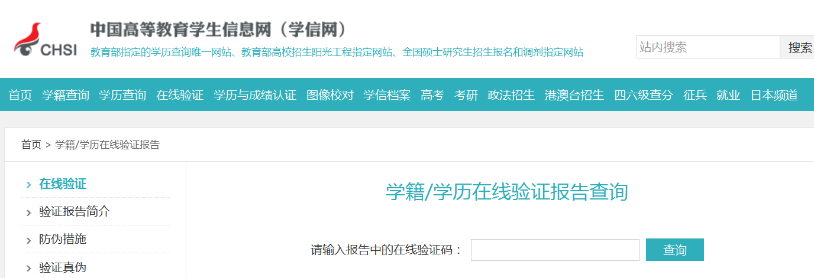
【最后】获取并打印“教育部学历（学历）验证报告”，参见以下样本。
